Rentefacturen voor debiteuren berekenen en aanmaken in CAS
In CAS kunt u bij de debiteurgegevens instellen hoeveel rentevrije dagen een debiteur krijgt en welk rentepercentage deze moet betalen wanneer betalingen te laat geschieden. Deze renteberekening kunt u voor alle ingestelde klanten in een keer laten aanmaken en er ook direct rentefacturen van laten klaarzetten incl. de berekening als pdf in de bijlage.
U gaat als volgt te werk:
- Bedrijfsgegevens.
Vul bij de bedrijfsgegevens (Handel/Bedrijfsgegevens, tabblad Facturatie) het default rentepercentage in waarmee gerekend moet worden. Tevens geeft u de minimale hoogte van het rentebedrag aan voordat er een factuur van gemaakt wordt.
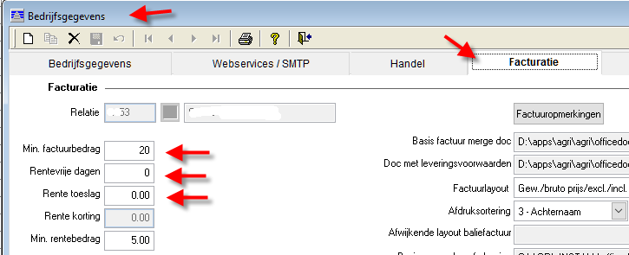
Tevens vult u in de bedrijfsgegevens (tabblad Handel) in welk artikel u gebruikt voor rente:
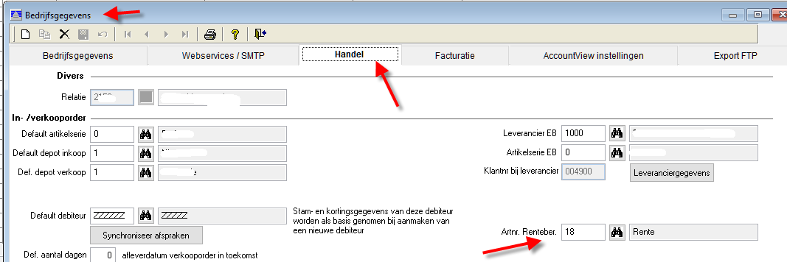

- Debiteurgegevens.
Bij de debiteurgegevens (Handel/Debiteur, tabblad Debiteurgegevens Algemeen ) stelt u voor die debiteuren waar u rente van wilt berekenen het voor hem geldende rentepercentage en het aantal rentevrije dagen in.
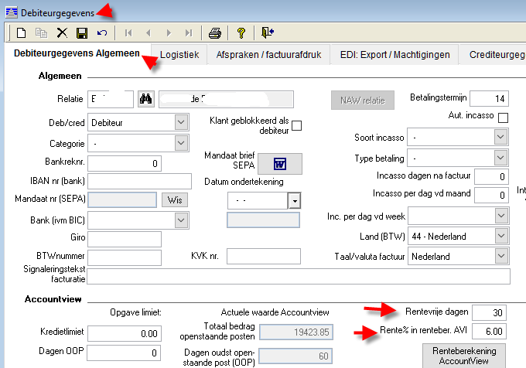
- Renteberekening.
U kunt de rente voor alle debiteuren (waarvan de rentevrije dagen en het rente-% zijn ingevuld) in 1 keer laten berekenen. In het scherm Handel/Debiteuren kiest u de button Renteber. Accountview:
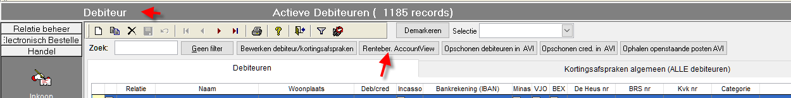
In het dan volgende scherm geeft u de betreffende periode op (kies hierbij altijd volle maanden en een periode binnen een kalenderjaar). U kunt hier ook opgeven dat u slechts de berekening wilt maken van de klanten van één omzetverantwoordelijke.
Wanneer de gegevens zijn ingevuld kiest u Periode overnemen:
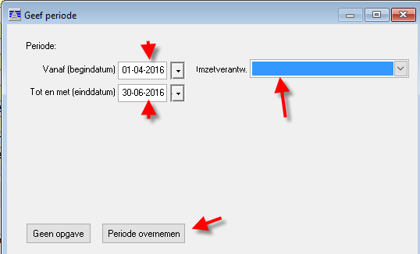
Hierna wordt onderstaande vraag gesteld, beantwoord deze met Ja indien u, naast de berekening van de rente, ook direct facturen wilt laten klaarzetten in het menu Facturatie. De facturen komen daar dan te staan met de status Wachten op facturatie zodat ze niet ‘per ongeluk’ gefactureerd kunnen worden (u moet immers eerst de status handmatig op Klaar voor facturatie zetten voordat deze meegenomen wordt in een facturatierun)
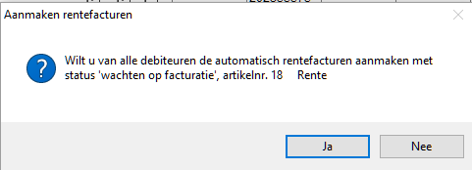
Na de berekening meldt CAS hoeveel berekeningen er zijn aangemaakt:
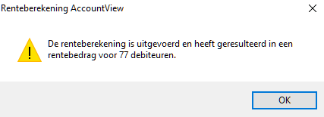
Daarnaast krijgt u ook een rapport op het scherm met alle relaties waarvan een berekening is gemaakt met het rentebedrag en eventueel de reden waarom er geen rapport wordt gemaakt (bijv. als het rentebedrag lager uitkomt dan het ingestelde minimum.)
Kies in het rapportscherm achtereenvolgens voor PDF per klant / OK / Aanmaken PDF per klant. Juist deze laatste keuze zorgt er voor dat de specificaties per debiteur worden aangemaakt als pdf en gekoppeld worden aan de facturen, vraagt u bijv. alleen een schermoverzicht dan worden wel alle facturen aangemaakt maar zonder bijlage.
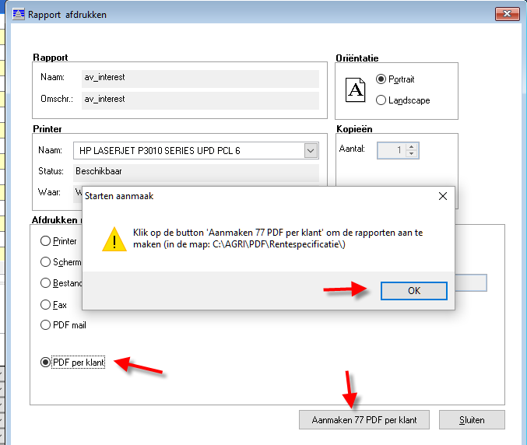
NB. Wanneer u in de stamgegevens van een debiteur op de button Renteberekening drukt dan wordt er geen aparte pdf voor die debiteur gemaakt, wel wordt er evt een factuur aangemaakt maar dan zonder de bijlage.
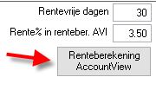
Nadat de rentespecificaties zijn aangemaakt voor de debiteuren worden de facturen klaargezet. Hierbij is het ingestelde artikel in de bedrijfsgegevens gebruikt en in de regel staat als opmerking de berekende periode. De aangemaakte facturen bevatten ook automatisch als bijlage een pdf met het rapport van de rentespecificatie. Deze wordt meegestuurd met de factuur wanneer u deze via de mail verstuurd. Bij facturen over de post moet u de rentespecificaties printen om mee te sturen.
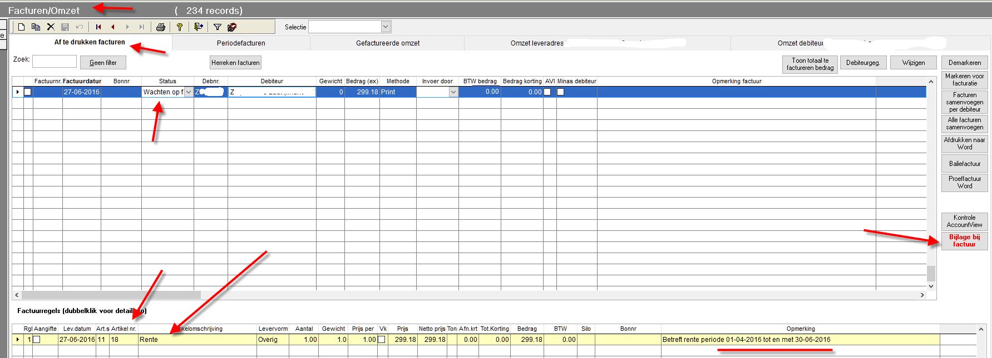
- Factuur uitsluiten van renteberekening
U kunt in een factuur aangeven wanneer deze niet mee mag lopen in de renteberekening. Dit kan gewenst zijn omdat u bijv. een factuur maakt ver voor de werkelijke levering of wanneer u die afspraak maakt met een klant over die specifieke factuur.
Het uitsluiten doet u in de factuur zelf door het vinkje bij Uitsluiten in renteber. te zetten:
